|  |  |
| --- | --- |
| **Politechnika Świętokrzyska**  Wydział Elektrotechniki, Automatyki i Informatyki | |
| **Modelowanie i analiza systemów informatycznych** – Projekt | |
| **Temat:** | **Opracowanie:** |
| Zmiana unitermu poziomej operacji | Mateusz Misiak (91297) 1ID25A |
| eliminowania unitermów na pionową | **Data:** |
| operację eliminowania unitermów. | 01.01.2025 |

1. Wstęp

Celem projektu było stworzenie programu komputerowego realizującego operację zmiany unitermu poziomej operacji eliminowania unitermów na pionową operację eliminowania unitermów. Przedstawiony poniżej diagram prezentuje graﬁczną reprezentację przebiegu tej operacji.

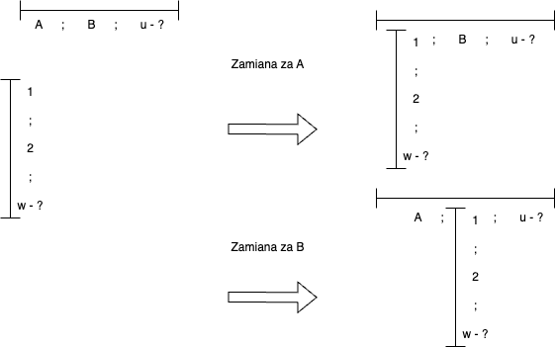

*Ilustracja graficzna zamiany unitermów*

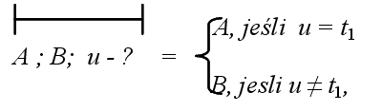

gdzie *t1* – wartość unitermu warunkowego *u*.

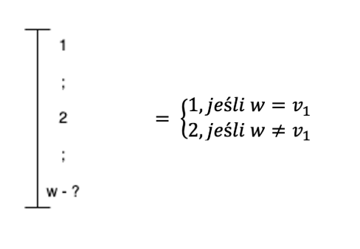

gdzie *v1* – wartość unitermu warunkowego *w*.

Opis matematyczny może screeny z książki. Jeżeli to to tamto itd.

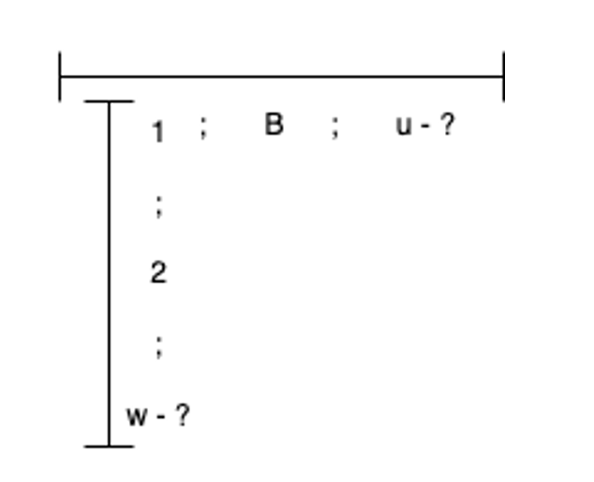

$$= \left\{\begin{aligned}\left\{\begin{aligned}1, jeśli w=v_{1} \\ 2, jeśli w≠v_{1}\end{aligned},\right. jeśli u=t_{1} \\ B, jeśli u≠t_{1}\end{aligned}\right.$$

$$=\left\{\begin{aligned}1, jeśli w=v_{1}∧ u=t_{1} \\ 2, jeśli w=v_{1}∧ u=t_{1} \\ B, jeśli u≠t_{1}\end{aligned}\right.$$

gdzie *v1* – wartość unitermu warunkowego *w*.

gdzie *t1* – wartość unitermu warunkowego *u*.

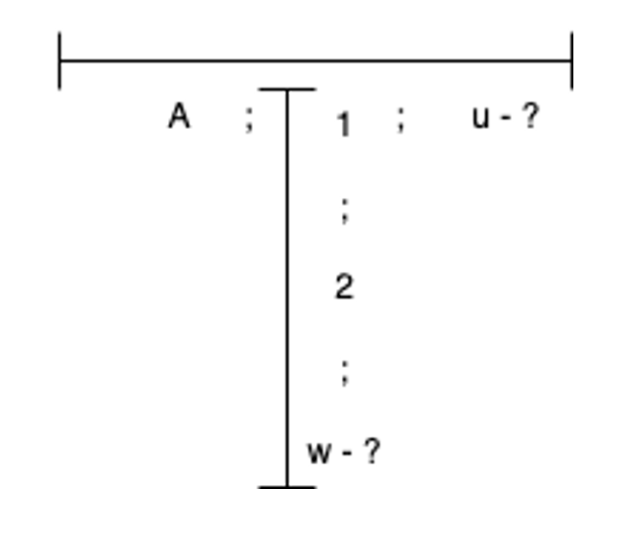

gdzie *v1* – wartość unitermu warunkowego *w*.

gdzie *t1* – wartość unitermu warunkowego *u*.

Schemat blokowy działania ??